Bluetooth bežična traka za glavu – HEADBAND

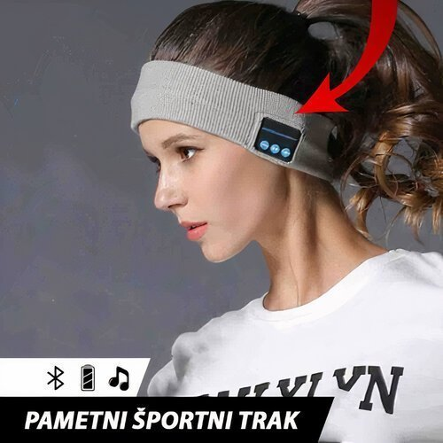

PAMETNA SPORTSKA TRAKA

Specifikacije proizvoda:
- Bluetooth veza
- Punjiva baterija
- Izvrsna kvaliteta zvuka
- Ugrađeni mikrofon omogućuje primanje poziva
- Upravljanje tipkama
- Bežična veza
- Jednostavno punjenje putem USB kabela

Tehničke specifikacije:

Dimenzije: | Opseg 56 – 62 cm
Baterija: | Li-ionska baterija: 3,7 V / 120 mA
Vrijeme punjenja: | 2,5 sati
Stanje  mirovanja: | 60 sati
Neprekidan  rad: | Približno 5 sati
Domet prijenosa: | 10 – 30 m
Frekvencija: | 2,4026 GHz – 2,480 GHz
Bluetooth  verzija: | V3.0+EDR
Vrsta utikača: | USB

Upute za upotrebu:

- Tipku za reprodukciju/pauzu držite pritisnutu oko 5 sekundi dok LED ne počne treperiti od plave do crvene boje
- Otvorite Bluetooth funkciju na svojem telefonu i povežite traku s telefonom
- Kad uspostavite Bluetooth vezu između trake i telefona, možete pustiti glazbu na telefonu i uživati u omiljenim pjesmama

Upravljanje:

- Pritisnite tipku ON/OFF (Play/Pause) za reprodukciju ili pauziranje glazbe
- Na telefonski poziv možete odgovoriti pritiskom tipke ON/OFF (Play/Pause)
- Dugo pritisnite tipku „+” za pojačavanje glasnoće ili dugo pritisnite tipku „-” za smanjivanje glasnoće
- Pametnu traku punite s pomoću priloženog USB kabela. LED indikator će tijekom punjenja treperiti crveno, a kad se LED indikator isključi, to znači da je pametna traka do kraja puna

Paket obuhvaća:

  - pametnu traku
  - kabel za punjenje (USB)

Napomene:

Prije pranja trake skinite zvučnike kroz mali otvor koji se nalazi s unutarnje strane trake. Izbjegavajte upotrebu pametne trake kad pada kiša

